## 题目描述

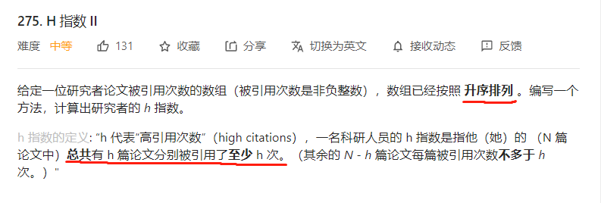

两个题的区别----原数组是否是有序的

分析----其实是一样的,我们将原数组排序为升序即可

## 题目分析

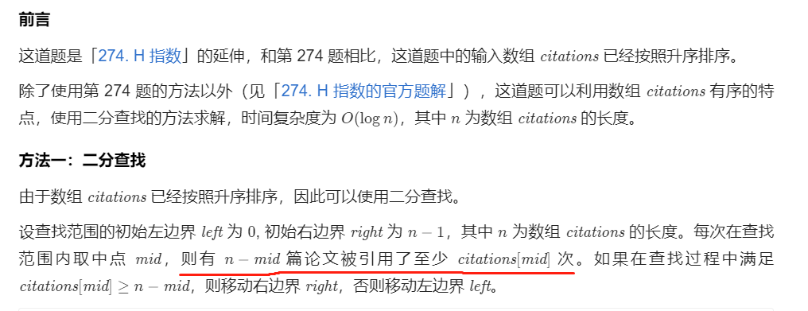

## 代码

### 排序+遍历

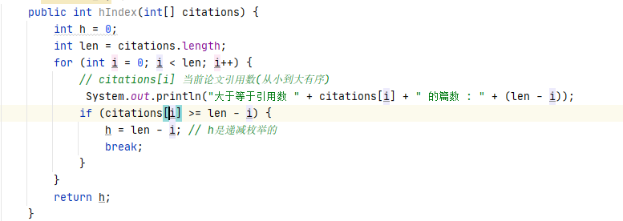

执行结果:

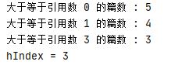

### 排序+二分查找

评价----**二分查找细节是魔鬼**啊!!!

